心的方向
你想過自己十年之後的樣子嗎？你希望自己過的是什麼樣的生活呢？對未來的生活，你是否想過要好好規劃？這個單元將帶領你找到自己「心的方向」！
活動1 生涯名片
十年之後，你會是什麼樣子，「工作」將是未來告別學生生涯之後，生活的重心，你希望自己從事什麼工作呢？
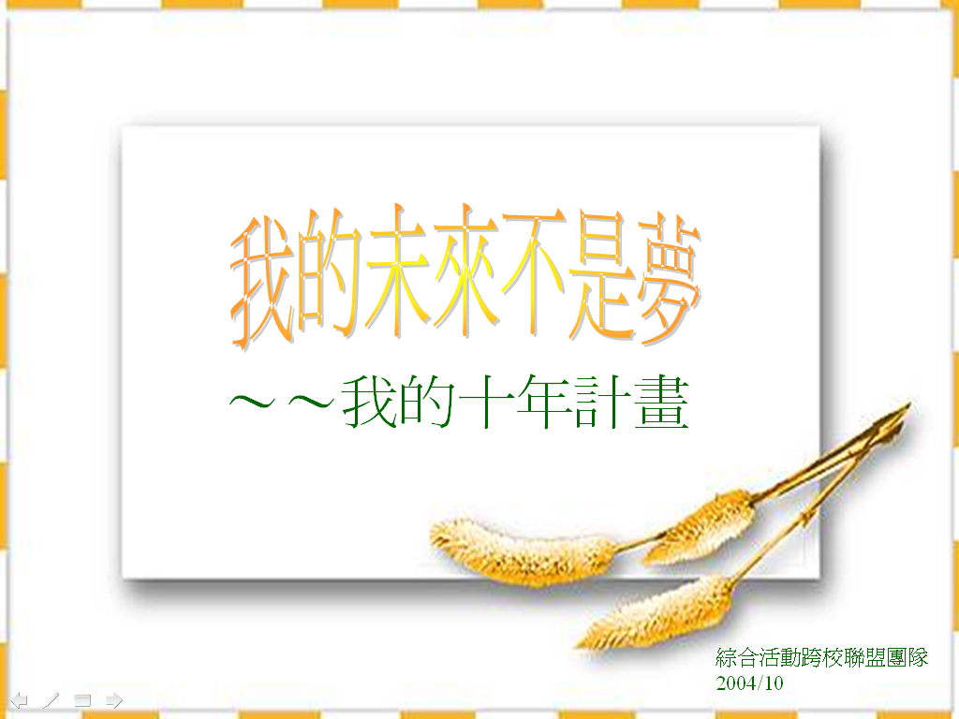

接著讓我們看看生涯規劃ppt，閱讀別人的生涯故事，看是否能給自己一些啟發！



請同學找一張名片，並貼在下列空白處
範例


力新電腦維修

工程師
張 鈺喬
台北市南港區三重路19-3號十八樓
電話：2655-1234

參考別人的名片，思考一下未來你的工作名片上，希望出現的是什麼內容？並畫一張屬於自己未來的工作名片

完成之後，別忘了和別人分享自己的傑作。
想一想

讓你印象最深刻的是誰的名片？
爲什麼？
活動2 求職停看聽
進入職場前，一定要停看聽，因為職場上仍舊有很多的陷阱，不小心很可能會吃虧上當。


有些人畢業後可能會馬上就業也有人會利用寒暑假打工，你知道有哪些方法可以獲取職業資訊？

請同學帶一張報紙（求職廣告版），並仔細閱讀廣告上的資訊找出下列各種求職廣告，並且剪下，貼在下列空格中
國中畢業可做的工作

目前熱門的工作

可能違法的工作
【可能有職業陷阱】
具危險性的工作
【容易發生職業傷害】


想一想
1.國中畢業就能從事的工作，以哪些種類的職業居多？

2.目前熱門的工作，除了你收集的那一則廣告上的工作外，還有哪些？

3.有問題的求職廣告(可能違法)，有什麼共同的特徵？

4.對於較有可能會發生職業傷害的工作，該如何判斷？


資訊站 工作的意義
一個義大利旅人看到一些要回家的工人，旅人問一個工人，他在工程中做些什麼，工人說他是個石匠，整天都再雕刻石頭；另一工人說他是吹玻璃的，為教堂製造出璀璨的玻璃窗；第三個工人是個鐵匠，專為教堂門窗的鐵柵欄加上美麗的花紋和裝飾。旅人再往前走進未完工的教堂，他看到一個掃著玻璃碎片和石屑的老婦人。「你都在這裡做些什麼？」他問。老婦停下來，拄著她的掃帚，舒了口氣，緩慢地望向教堂高聳的拱型屋頂，「我？我正在打造一座榮耀上帝的聖堂。」
在美國出生的羅慧夫醫師在台灣行醫四十年，為了能服務更多的患者，在自己的專業領域中不斷精益求精，為了創造別人的幸福，尤其是唇顎裂兒，改變了外型，自然會活得樂觀和有自信，這份愛延伸給了他們的家人與周圍關心他們的人。他把自己的工作視為建造一座雄偉的大教堂，你呢？是否也能和他們ㄧ樣，也能用更寬廣的心去看待你未來的工作呢？
資料來源：改編自網路文章http://incareer.ncue.edu.tw/

